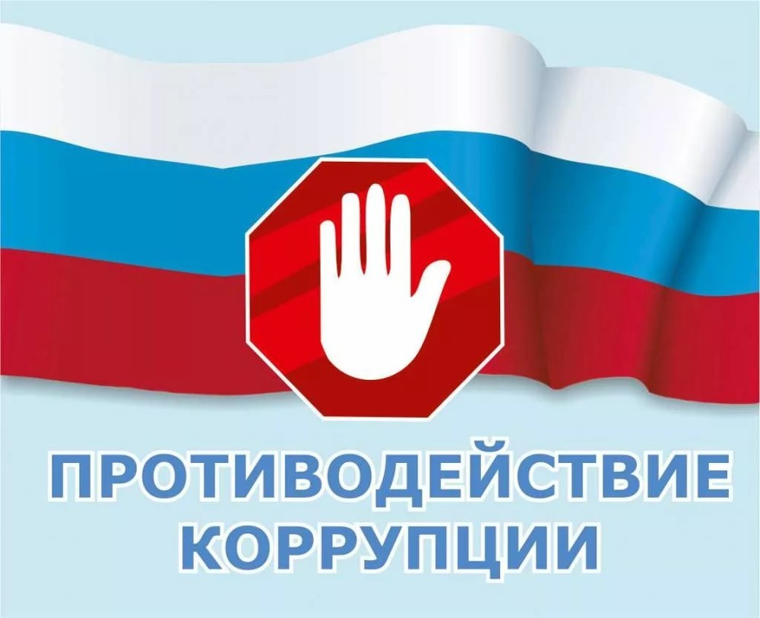

Контакты для обращений граждан по вопросам коррупции в образовательном учреждении:

e-mail: cmhk@yandex.ru

телефон: +7(343) 371-43-41

